Ngày giảng: / /2024
CHỦ ĐỀ 3. KĨ THUẬT TRỒNG VÀ CHĂM SÓC MỘT SỐ LOẠI CÂY ĂN QUẢ PHỔ BIẾN
BÀI 5. KĨ THUẬT TRỒNG VÀ CHĂM SÓC CÂY XOÀI
I. MỤC TIÊU BÀI HỌC: Sau bài học này học sinh phải:
1. Kiến thức
- Phân tích được đặc điểm thực vật học, yêu cầu ngoại cảnh của cây xoài.
- Nêu được quy trình trồng, chăm sóc, kĩ thuật tỉa cành, tạo tán, điều khiển ra hoa, đậu quả cho cây xoài.
2. Năng lực
2.1. Năng lực công nghệ
- Nhận thức công nghệ: Nhận biết được đặc điểm thực vật học, yêu cầu ngoại cảnh của cây xoài. Nhận biết được quy trình trồng, chăm sóc, kĩ thuật tỉa cành, tạo tán, điều khiển ra hoa, đậu quả cho cây xoài.
- Sử dụng công nghệ: Thực hiện được quy trình trồng, chăm sóc, kĩ thuật tỉa cành, tạo tán, điều khiển ra hoa, đậu quả cho cây xoài.
- Giao tiếp công nghệ: Có ý thức bảo vệ môi trường và an toàn lao động.
2.2. Năng lực chung
- Năng lực tự chủ, tự học: Tự tìm hiểu các kiến thức có liên quan kĩ thuật trồng và chăm sóc cây xoài
- Năng lực giao tiếp và hợp tác: Biết sử dụng thông tin để trình bày, thảo luận các vấn đề liên quan kĩ thuật trồng và chăm sóc cây xoài, lắng nghe và phản hồi tích cực trong quá trình hoạt động nhóm
- Năng lực giải quyết vấn đề: Giải quyết được các tình huống đặt ra có liên quan kĩ thuật trồng và chăm sóc cây xoài.
3. Phẩm chất
- Chăm chỉ: Có ý thức vận dụng kiến thức về kĩ thuật trồng và chăm sóc cây xoài vào thực tiễn cuộc sống.
- Trách nhiệm: Tích cực trong các hoạt động. Có ý thức bảo vệ môi trường và an toàn lao động.
II. THIẾT BỊ DẠY HỌC VÀ HỌC LIỆU
1. Chuẩn bị của giáo viên
- Giấy A4. Phiếu học tập. Ảnh, power point. Ti vi, máy tính.
2. Chuẩn bị của HS
- Dụng cụ học tập phục vụ cho quá trình hoạt động nhóm
- Học bài cũ. Đọc trước bài mới.
III. TIẾN TRÌNH DẠY HỌC
Hoạt động 1: Khởi động
a.Mục tiêu: Khơi gợi nhu cầu tìm hiểu về kĩ thuật trồng và chăm sóc cây xoài
b. Nội dung: HS trả lời được câu hỏi.
Hình thái quả của các giống xoài trong Hình 5.1 có đặc điểm gì khác nhau?
Các giống xoài ở Hình 5.1c, 5.1d và 5.1e có trồng được ở Việt Nam không? Vì sao?
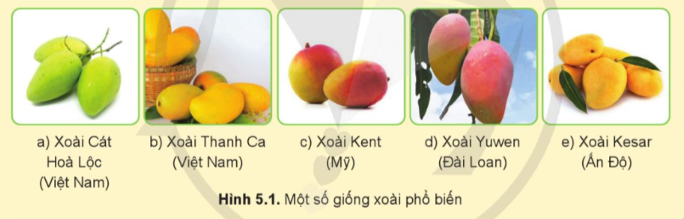
c. Sản phẩm: Báo cáo hoạt động nhóm.
- Các giống xoài trong Hình 5.1 có sự khác nhau về kích thước, hình dáng, màu sắc.
- Cây xoài Keitt (Mỹ), xoài Yuwen (Đài Loan), và xoài Kesar (Ấn Độ) có thể được trồng ở Việt Nam, nhưng việc trồng chúng cần xem xét kỹ lưỡng về điều kiện địa lý, khí hậu và môi trường trồng cây. Cần thực hiện nghiên cứu và thử nghiệm kỹ thuật trồng để đảm bảo sự thành công của việc trồng các giống xoài này tại Việt Nam.
d. Tổ chức hoạt động
Chuyển giao nhiệm vụ
GV yêu cầu HS quan sát và thảo luận trao đổi nhóm cặp bàn, trả lời câu hỏi
trên trong thời gian 1 phút.
HS quan sát và tiếp nhận nhiệm vụ.
Thực hiện nhiệm vụ
HS quan sát, trao đổi nhóm cặp bàn, trả lời câu hỏi.
Báo cáo, thảo luận
GV yêu cầu đại diện nhóm trình bày, nhóm khác nhận xét và bổ sung.
Đại diện nhóm trình bày, nhóm khác nhận xét và bổ sung.
Kết luận và nhận định
GV nhận xét trình bày của HS.
GV chốt lại kiến thức.
GV vào bài mới: Cây xoài có đặc điểm thực vật và yêu cầu ngoại cảnh như thế nào? Trồng, chăm sóc, kĩ thuật tỉa cành, tạo tán, điều khiển ra hoa, đậu quả cho cây xoài được tiến hành theo quy trình nào? Để trả lời được các câu hỏi trên thì chúng ta vào bài hôm nay
HS định hình nhiệm vụ học tập.
Hoạt động 2: Hình thành kiến thức mới
Hoạt động 2.2. Tìm hiểu về đặc điểm thực vật học của cây xoài
a.Mục tiêu: Trình bày được đặc điểm thực vật học của cây xoài
b. Nội dung: Đặc điểm thực vật học của cây xoài
c. Sản phẩm: Báo cáo hoạt động nhóm và trả lời câu hỏi
d. Tổ chức hoạt động
Hoạt động của GV và HS | Nội dung cần đạt
Chuyển giao nhiệm vụ  GV yêu cầu HS hoàn thành phiếu học tập số 1  HS quan sát và tiếp nhận nhiệm vụ.  Thực hiện nhiệm vụ  HS nhận nhóm, phân chia nhiệm vụ thành viên, tiến hành thảo luận nhóm và trả lời được câu hỏi trong phiếu học tập số 1  GV theo dõi và giúp đỡ các nhóm học sinh.  Báo cáo, thảo luận  GV yêu cầu đại diện nhóm trình bày, nhóm khác nhận xét và bổ sung.  Đại diện nhóm trình bày, nhóm khác nhận xét và bổ sung.  Kết luận và nhận định  GV nhận xét trình bày của HS. GV chốt lại kiến thức.  HS nghe và ghi nhớ, ghi nội dung vào trong vở.  GV: 1. Em hãy so sánh sự giống và khác nhau giữa lá xoài non và lá trưởng thành.  2. Vì sao các trang trại thường thu hoạch đồng loạt quả xoài khi vỏ quả còn có màu xanh mà không chờ quả xoài chín vàng trên cây?  1-2HS trả lời, HS khác nhận xét và bổ sung  1. Giống nhau: Lá xoài khi còn non và trưởng thành hầu như giữ nguyên hình dáng, lá mảnh, mềm.  Khác nhau:  - Kích thước và hình dạng: Lá xoài non thường nhỏ hơn và có hình dạng mảnh hơn so với lá trưởng thành. Lá trưởng thành thường lớn hơn và có hình dạng mặt lá tròn hoặc hình bầu dục.  - Màu sắc: Lá non có màu đồng đỏ. Khi trưởng thành, lá chuyển dần sang màu xanh sáng và màu xanh đậm.  2. - Quả xoài được thu hoạch khi vỏ quả còn xanh có thể được vận chuyển xa hơn và giữ được lâu hơn so với quả đã chín. Điều này giúp nông dân tiết kiệm chi phí vận chuyển và bảo quản.  - Kiểm soát chất lượng: Việc thu hoạch đồng loạt khi vỏ quả còn xanh giúp nông dân kiểm soát chất lượng sản phẩm và đảm bảo rằng quả đạt tiêu chuẩn về kích thước, hình dáng và chất lượng. | I.Đặc điểm thực vật học và yêu cầu ngoại cảnh  Cây xoài tươi giàu vitamin A, vitamin C và đường  - Xoài được dùng làm cây bóng mát, cây cảnh quan, dược liệu và được trồng để hạn chế xói mòn đất.  - Rễ cọc phát triển mạnh và ăn sâu xuống đất tới 6-8m.  - Rễ nhánh phát triển tập trung ở tầng đất 0-50cm  + Thân, cành: cây thân gỗ lớn, nhiều cành, tán rộng.  - Lá: Lá đơn, sắp xếp theo hình xoắn ốc  + Hình dạng của lá thay đổi tùy thuộc vào giống  - Hoa  + Xoài có các loại hoa như hoa đực, hoa lưỡng tính, hoa lưỡng tính, hoa có màu vàng nhạt  - Quả  + Quả chín thường có màu vàng hoặc tím, thịt quả vàng, ngọt, có mùi thơm hấp dẫn.  + Hạt quả khá to

PHIẾU HỌC TẬP SỐ 1
Nhóm:.........................................................
Quan sát hình 5.2 và nêu đặc điểm thực vật học của cây xoài tương ứng với các ảnh trong hình và hoàn thành bảng dưới đây để được đặc điểm thực vật của cây xoài

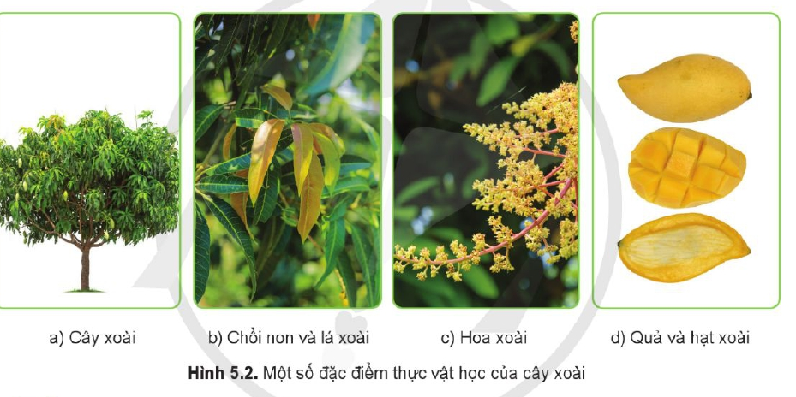

Các bộ phận của cây xoài | Đặc điểm thực vật cây xoài
Rễ
Thân và cành
Lá
Hoa
Quả

HƯỚNG DẪN CHẤM PHIẾU HỌC TẬP
PHIẾU HỌC TẬP SỐ 1
Nhóm:.........................................................
Quan sát hình 5.2 và nêu đặc điểm thực vật học của cây xoài tương ứng với các ảnh trong hình và hoàn thành bảng dưới đây để được đặc điểm thực vật của cây xoài

Các bộ phận của cây xoài | Đặc điểm thực vật cây xoài
Rễ | - Rễ cọc phát triển mạnh và ăn sâu xuống đất tới 6-8m.  - Rễ nhánh phát triển tập trung ở tầng đất 0-50cm
Thân và cành | + Thân, cành: cây thân gỗ lớn, nhiều cành, tán rộng.
Lá | + Lá: lá đơn, nguyên, mọc sole, phiến lá hình mũi mác, nhẵn, có mùi thơm, bản lá to.
Hoa | - Lá đơn, sắp xếp theo hình xoắn ốc  - Hình dạng của lá thay đổi tùy thuộc vào giống
Quả | + Quả chín thường có màu vàng hoặc tím, thịt quả vàng, ngọt, có mùi thơm hấp dẫn.  + Hạt quả khá to

Hoạt động 2.2. Tìm hiểu về yêu cầu ngoại cảnh của cây xoài
a.Mục tiêu: Trình bày được yêu cầu ngoại cảnh của cây xoài
b. Nội dung: Yêu cầu ngoại cảnh của cây xoài
c. Sản phẩm: Báo cáo hoạt động nhóm và trả lời câu hỏi
d. Tổ chức hoạt động
Hoạt động của GV và HS | Nội dung cần đạt
Chuyển giao nhiệm vụ  GV yêu cầu HS hoàn thành phiếu học tập số 2  HS quan sát và tiếp nhận nhiệm vụ.  Thực hiện nhiệm vụ  HS nhận nhóm, phân chia nhiệm vụ thành viên, tiến hành thảo luận nhóm và trả lời được câu hỏi trong phiếu học tập số 2  GV theo dõi và giúp đỡ các nhóm học sinh.  Báo cáo, thảo luận  GV yêu cầu đại diện nhóm trình bày, nhóm khác nhận xét và bổ sung.  Đại diện nhóm trình bày, nhóm khác nhận xét và bổ sung.  Kết luận và nhận định  GV nhận xét trình bày của HS. GV chốt lại kiến thức.  HS nghe và ghi nhớ, ghi nội dung vào trong vở.  GV:1. Vì sao cây xoài trồng ở vùng miền Bắc Việt Nam thường có tỉ lệ đậu quả và năng suất thấp hơn trồng ở miền Nam.  2. Cây xoài có thể trồng được ở những loại đất có đặc điểm như thế nào?  3. Cây xoài có thể trồng được ở địa phương em không? Vì sao?  1-2HS trả lời, HS khác nhận xét và bổ sung  1.Xét trên các tiêu chí:  - Khí hậu: Miền Bắc Việt Nam thường có khí hậu lạnh hơn, đặc biệt là trong mùa đông, khi nhiệt độ thấp có thể ảnh hưởng đến quá trình ra hoa và phôi thai của cây xoài. Nhiệt độ thấp cũng làm giảm khả năng thụ phấn và phát triển của hoa, dẫn đến tỉ lệ đậu quả thấp.  - Thời gian phát triển: Do khí hậu lạnh hơn, cây xoài ở miền Bắc thường mất nhiều thời gian hơn để phát triển và đạt đến giai đoạn sinh sản so với cây ở miền Nam. Điều này có thể dẫn đến việc giảm tỉ lệ đậu quả và năng suất.  - Độ dài ngày: Miền Bắc thường có mùa đông kéo dài hơn so với miền Nam, dẫn đến giảm độ dài ngày ánh sáng cần thiết cho quá trình sinh sản và phát triển của cây xoài. Điều này có thể ảnh hưởng tiêu cực đến việc ra hoa, thụ phấn và phôi thai của cây, làm giảm năng suất.  2. Xoài có bộ rễ khoẻ, ăn sâu vào đất nên cây có khả năng chịu hạn tốt và trồng được trên nhiều loại đất như đất phù sa, đất cát ven biển, đất đồi gò, đất bạc màu.... Đất trồng xoài có độ pH khoảng 5,5 - 7.0; hàm lượng chất hữu cơ 2 - 3%; khả năng thoát nước tốt, đất ít sét, không có tầng đá; mạch nước ngầm ở độ sâu 1,0 - 2,5 m.  3.HS tự liên hệ và trả lời | II. Yêu cầu ngoại cảnh  1. Nhiệt độ  - Cây xoài thích hợp ở nhiệt độ là 24 đến 26 độ C  2. Ánh sáng  - Ưa ánh sáng mạnh  3. Lượng mưa và độ ẩm  - Lượng mưa thích hợp là 500mm đến 1500mm/năm; độ ẩm không khí từ 50 đến 60% cho cây phân hóa mầm hoa; 70-80% thuận lợi cho ra hoa và quả phát triển.  4. Đất trồng  - Thích hợp đất thịt pha cát, đất phù sa, đất đồi gò, đất bạc màu.. thoát nước tốt, độ pH từ 5,5 đến 7,0; hàm lượng chất hữu cơ 2-3%

PHIẾU HỌC TẬP SỐ 2
Nhóm:.........................................................
Cho các gợi ý dưới đây:
1. Lượng mưa thích hợp là 500mm đến 1500mm/năm
2. Cây xoài thích hợp ở nhiệt độ là 24 đến 26 độ C
3. Độ ẩm không khí từ 50 đến 60% cho cây phân hóa mầm hoa; 70-80% thuận lợi cho ra hoa và quả phát triển.
4. Thích hợp đất thịt pha cát, đất phù sa, đất đồi gò, đất bạc màu.. thoát nước tốt, độ pH từ 5,5 đến 7,0; hàm lượng chất hữu cơ 2-3%
5. Ưa ánh sáng mạnh
Em hãy dựa trên gợi ý và hoàn thành bảng dưới đây để được yêu cầu ngoại cảnh của cây xoài
Các yếu tố ngoại cảnh | Yêu cầu ngoại cảnh của cây xoài
Nhiệt độ
Ánh sáng
Lượng mưa và độ ẩm
Đất trồng

HƯỚNG DẪN CHẤM PHIẾU HỌC TẬP
PHIẾU HỌC TẬP SỐ 2

Nhóm:.........................................................
Cho các gợi ý dưới đây:
1. Lượng mưa thích hợp là 500mm đến 1500mm/năm
2. Cây xoài thích hợp ở nhiệt độ là 24 đến 26 độ C
3. Độ ẩm không khí từ 50 đến 60% cho cây phân hóa mầm hoa; 70-80% thuận lợi cho ra hoa và quả phát triển.
4. Thích hợp đất thịt pha cát, đất phù sa, đất đồi gò, đất bạc màu.. thoát nước tốt, độ pH từ 5,5 đến 7,0; hàm lượng chất hữu cơ 2-3%
5. Ưa ánh sáng mạnh
Em hãy dựa trên gợi ý và hoàn thành bảng dưới đây để được yêu cầu ngoại cảnh của cây xoài
Các yếu tố ngoại cảnh | Yêu cầu ngoại cảnh của cây xoài
Nhiệt độ | 2. Cây xoài thích hợp ở nhiệt độ là 24 đến 26 độ C
Ánh sáng | 5. Ưa ánh sáng mạnh
Lượng mưa và độ ẩm | 1. Lượng mưa thích hợp là 500mm đến 1500mm/năm  3. Độ ẩm không khí từ 50 đến 60% cho cây phân hóa mầm hoa; 70-80% thuận lợi cho ra hoa và quả phát triển.
Đất trồng | 4. Thích hợp đất thịt pha cát, đất phù sa, đất đồi gò, đất bạc màu.. thoát nước tốt, độ pH từ 5,5 đến 7,0; hàm lượng chất hữu cơ 2-3%

Hoạt động 2.3. Tìm hiểu quy trình trồng cây xoài
a.Mục tiêu: Nêu được quy trình trồng cây xoài
b. Nội dung: Kĩ thuật trồng
c. Sản phẩm: Báo cáo hoạt động nhóm và trả lời câu hỏi
d. Tổ chức hoạt động
Hoạt động của GV và HS | Nội dung cần đạt
Chuyển giao nhiệm vụ  GV đưa ra câu hỏi: Em hãy nối một ý của cột A với một ý của cột B để được kĩ thuật trồng cây xoài ở bảng 1.1 dưới đây  GV yêu cầu HS quan sát và thảo luận trao đổi nhóm cặp bàn, trả lời câu hỏi trên trong thời gian 1 phút.  HS quan sát và tiếp nhận nhiệm vụ.  Thực hiện nhiệm vụ  HS trao đổi nhóm cặp bạn, thảo luận và trả lời câu hỏi  GV theo dõi và giúp đỡ các nhóm học sinh.  Báo cáo, thảo luận  GV yêu cầu đại diện nhóm trình bày, nhóm khác nhận xét và bổ sung.  Đại diện nhóm trình bày, nhóm khác nhận xét và bổ sung.  Kết luận và nhận định  GV nhận xét trình bày của HS. GV chốt lại kiến thức.  HS nghe và ghi nhớ, ghi nội dung vào trong vở.  GV: Túi nylon có lợi ích gì khi làm bầu cho cây xoài giống (Hình 5.4)? Vì sao cần loại bỏ túi nylon trước khi trồng cây xoài?  1-2HS trả lời, HS khác nhận xét và bổ sung  - Lợi ích của túi nylon khi làm bầu cho cây xoài giống:  + Tạo môi trường tốt để bộ rễ định hình.  + Hỗ trợ người trồng dễ dàng di chuyển cây sang môi trường mới mà không ảnh hưởng đến sự phát triển bộ rễ của cây.  + Hỗ trợ cho việc điều chỉnh mức độ nước dễ dàng, tránh ngập úng cho cây.  - Cần loại bỏ túi nylon trước khi trồng cây xoài vì nếu túi nylon không được loại bỏ đúng cách trước khi trồng cây, chúng có thể gây cản trở cho sự phát triển của cây, gây ra vấn đề cho hệ thống rễ hoặc cản trở quá trình sinh sản của cây. | II. Quy trình trồng và chăm sóc cây xoài  1. Lựa chọn thời vụ trồng  - Vụ xuân(tháng 2 đến tháng 4), vụ thu(tháng 8 đến tháng 10)  2. Xác định mật độ trồng cây  - Khoảng cách 5mx4m hoặc 5mx5m tương ứng 400-500 cây/ha  - Khoảng cách 8mx8m tương ứng 150 cây/ha  3. Chuẩn bị hố trồng cây  - Đào hố trồng với kích thước chiều dài x chiều rộng là 60cmx60cm, sâu khoảng 40-50cm  - Mỗi hố bón lót 2kg phân hữ cơ; 0,2kg phân lân; 0,1kg phân NPK13-13-13  4. Trồng cây  - Xé bỏ túi bầu, dùng dằm đào đất giữa hố và đặt cây đứng thẳng, lấp đất kín bầu đất và nèn chặt đất.  - Cắm cọc và buộc dây vào cọc
Bảng 1.1. Em hãy nối một ý của cột A với một ý của cột B để được kĩ thuật trồng cây xoài sau:
Cột A | Cột B
1.Thời vụ | a. Xé bỏ túi bầu, dùng dằm đào đất giữa hố và đặt cây đứng thẳng, lấp đất kín bầu đất và nèn chặt đất. Cắm cọc và buộc dây vào cọc
2. Khoảng cách | b. Đào hố trồng với kích thước chiều dài x chiều rộng là 60cmx60cm, sâu khoảng 40-50cm. Mỗi hố bón lót 2kg phân hữ cơ; 0,2kg phân lân; 0,1kg phân NPK13-13-13
3. Chuẩn bị hố trồng | c. Vụ xuân(tháng 2 đến tháng 4), vụ thu(tháng 8 đến tháng 10)
4. Trồng cây | d. Khoảng cách 5mx4m hoặc 5mx5m tương ứng 400-500 cây/ha. Khoảng cách 8mx8m tương ứng 150 cây/ha
Đáp án: 1.a; 2. d; 3. d; 4.a
Hoạt động 2.4. Tìm hiểu kĩ thuật bón phân, tưới nước cho cây xoài
a.Mục tiêu: Nêu được kĩ thuật bón phân, tưới nước cho cây xoài
b. Nội dung: Kĩ thuật kĩ thuật bón phân, tưới nước cho cây xoài
c. Sản phẩm: Báo cáo hoạt động nhóm và trả lời câu hỏi
d. Tổ chức hoạt động
Hoạt động của GV và HS | Nội dung cần đạt
Chuyển giao nhiệm vụ  GV đưa ra câu hỏi:  1. Vì sao cần chia phân bón thành nhiều lần để bón cho cây xoài?  2. Vì sao nên bón phân cho cây xoài theo mép tán cây (Hình 5.5)?  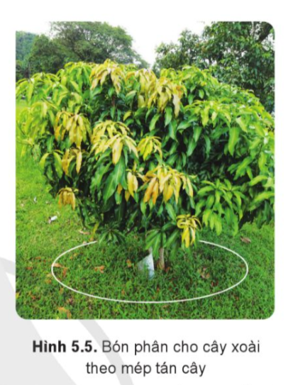  3. Nêu cách tưới nước phù hợp với từng giai đoạn sinh trưởng và phát triển của cây xoài.  GV yêu cầu HS quan sát và thảo luận trao đổi nhóm cặp bàn, trả lời câu hỏi trên trong thời gian 3 phút.  HS quan sát và tiếp nhận nhiệm vụ.  Thực hiện nhiệm vụ  HS trao đổi nhóm cặp bạn, thảo luận và trả lời câu hỏi  GV theo dõi và giúp đỡ các nhóm học sinh.  Báo cáo, thảo luận  GV yêu cầu đại diện nhóm trình bày, nhóm khác nhận xét và bổ sung.  Đại diện nhóm trình bày, nhóm khác nhận xét và bổ sung.  1. - Việc bón phân quá lượng một lần có thể gây ra nguy cơ phản ứng phụ, như làm chết các cành non, gây cháy rễ hoặc gây nhiễm mặn đất.  - Bằng cách chia phân bón thành nhiều lần, cây xoài có cơ hội hấp thụ dần các chất dinh dưỡng một cách hiệu quả hơn, tránh tình trạng đầy đặn và mất chất.  - Bón phân đều đặn theo nhiều lần sẽ giúp cây xoài duy trì mức độ dinh dưỡng ổn định trong thời gian dài, từ đó tăng cường sự phát triển và sản xuất quả.  2. - Do cây xoài có nhiều rễ nhánh, rễ mới tập trung ở mép tán cây nên bón phân ở vị trí này sẽ giúp cây hấp thu dinh dưỡng thuận lợi.  3. - Duy trì tưới nước với lượng 10 - 20 lít/cây, 2 lần trong một tuần tới khi cây 3 năm tuổi.  - Trước khi ra hoa 2 - 3 tháng, nên không tưới nước để đất có độ âm thấp, nhằm hạn chế cành bật lộc non và thuận lợi cho cây phân hoá mầm hoa.  - Ở giai đoạn cây bắt đầu nhú mầm hoa đến khi thu hoạch cần duy trì độ ẩm đất khoảng 65 - 80%. Tuy theo độ ẩm đất, có thể từ 2 - 3 ngày tưới một lần với lượng khoảng 30 - 50 lít/cây. Nên áp dụng phương pháp tưới phun mưa hoặc nhỏ giọt để tiết kiệm nước và công lao động.  - Do có khả năng chịu hạn tốt nên ở giai đoạn không mang hoa và quả, cây xoài hầu như không cần tưới nước.  Kết luận và nhận định  GV nhận xét trình bày của HS. GV chốt lại kiến thức.  HS nghe và ghi nhớ, ghi nội dung vào trong vở. | 5. Bón phân  *Bón phân ở thời kì trước khi thu hoạch quả  - Bón phân cho cây từ khi trồng đến khi cây được 3 năm tuổi  - Sử dụng NPK 20-20-25, 2 tháng bón 1 lần, bón lượng tăng dần 0,1-0,2 kg/cây  * Bón phân ở thời kì thu hoạch quả  - Năm thứ tư, khi có thể thu hoạch quả, lượng phân bón chia làm 5 lần  + Sau khi thu hoạch quả  + Khi đợt lộc thứ 2 xuất hiện  + Xuất hiện nụ hoa  + Khi quả có đường kính 3-4cm  + Quả phát triển to  6. Tưới nước  - Thời kì kiến thiết cơ bản: từ 2 đến 3 ngày tưới một lần, mỗi lần tưới 10 đến 30 lít/ cây.  - Sau khi trồng, cần tưới nước ngay và phủ lá cây vào gốc cây; tưới 10-20 lít/cây, 1 lần 1 tuần cho đến khi cây 3 năm tuổi  - Giai đoạn cây phân hóa mầm hoa: không tưới nước  - Giai đoạn nhú mầm hoa đến khi thu hoạch quả; 2-3 ngày tưới 1 lần với lượng nước 30-50 lít/cây
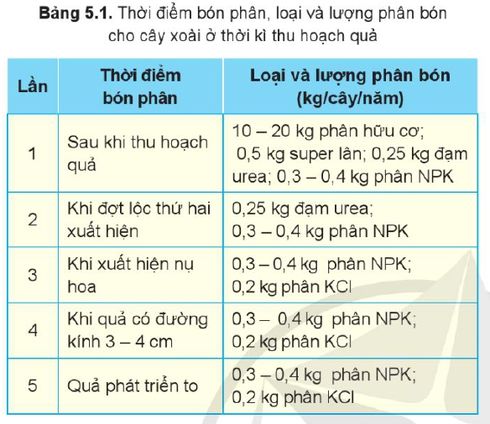
Hoạt động 2.5. Tìm hiểu một số sâu, bệnh hại và biện pháp phòng trừ
a.Mục tiêu: Trình bày được đặc điểm gây hại của một số sâu, bệnh hại cây xoài và biện pháp phòng trừ
b. Nội dung: Một số sâu, bệnh hại và biện pháp phòng trừ
c. Sản phẩm: Báo cáo hoạt động nhóm và trả lời câu hỏi
d. Tổ chức hoạt động
Hoạt động của GV và HS | Nội dung cần đạt
Chuyển giao nhiệm vụ  GV đưa ra câu hỏi:  1. Kể tên một số loại sâu, bệnh hại cây xoài?  2. Để phòng trừ sâu bệnh hại cây xoài cần thực hiện biện pháp nào?  GV yêu cầu HS quan sát và thảo luận trao đổi nhóm cặp bàn, trả lời câu hỏi trên trong thời gian 3 phút.  HS quan sát và tiếp nhận nhiệm vụ.  Thực hiện nhiệm vụ  HS trao đổi nhóm cặp bạn, thảo luận và trả lời câu hỏi  GV theo dõi và giúp đỡ các nhóm học sinh.  Báo cáo, thảo luận  GV yêu cầu đại diện nhóm trình bày, nhóm khác nhận xét và bổ sung.  Đại diện nhóm trình bày, nhóm khác nhận xét và bổ sung.  1.- Sâu hại chính: rầy xanh, ruồi đục quả, rệp, câu cấu  - Bệnh hại: bệnh thán thư, bệnh nấm hồng, bệnh nấm phấn trắng, bệnh thối quả  2. Biện pháp phòng trừ  - Biện pháp cơ giới  - Biện pháp canh tác  - Biện pháp sinh học  - Biện pháp hóa học  Kết luận và nhận định  GV nhận xét trình bày của HS. GV chốt lại kiến thức.  HS nghe và ghi nhớ, ghi nội dung vào trong vở. | 7. Phòng trừ sâu, bệnh  - Sâu hại chính: rầy xanh, ruồi đục quả, rệp, câu cấu  - Bệnh hại: bệnh thán thư, bệnh nấm hồng, bệnh nấm phấn trắng, bệnh thối quả  * Biện pháp phòng trừ  - Biện pháp cơ giới  - Biện pháp canh tác  - Biện pháp sinh học  - Biện pháp hóa học
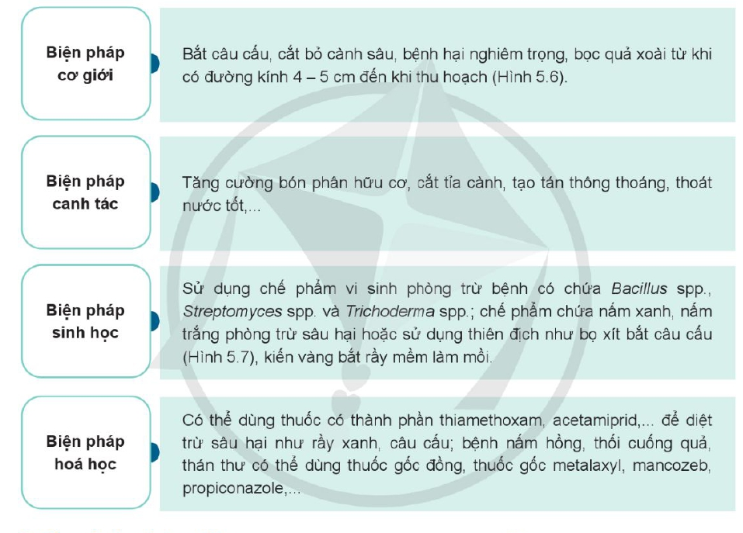
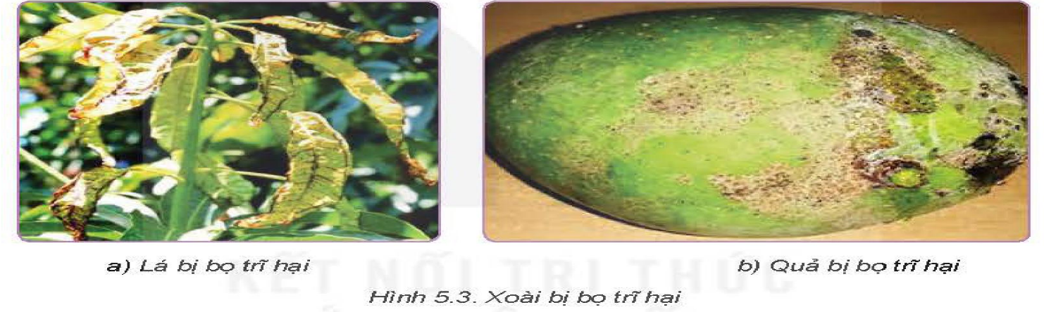
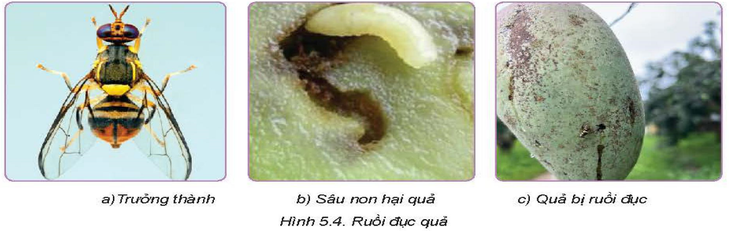
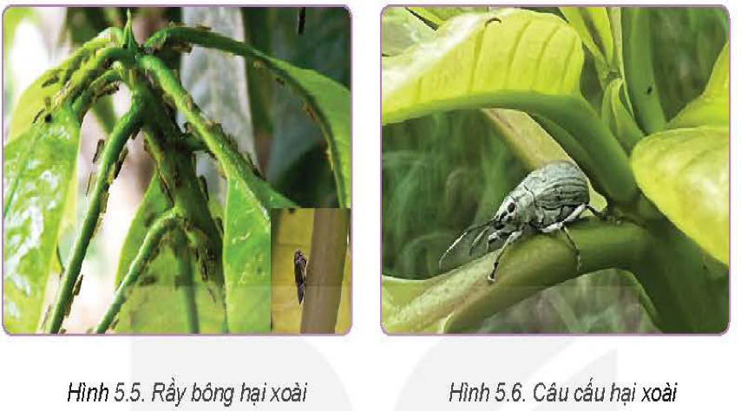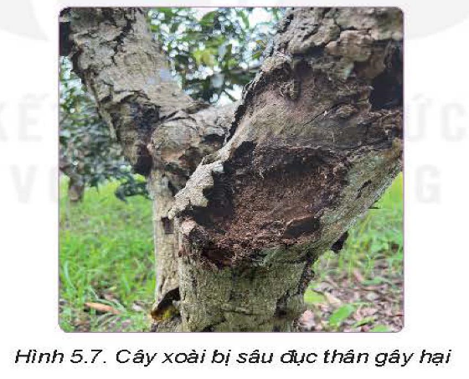
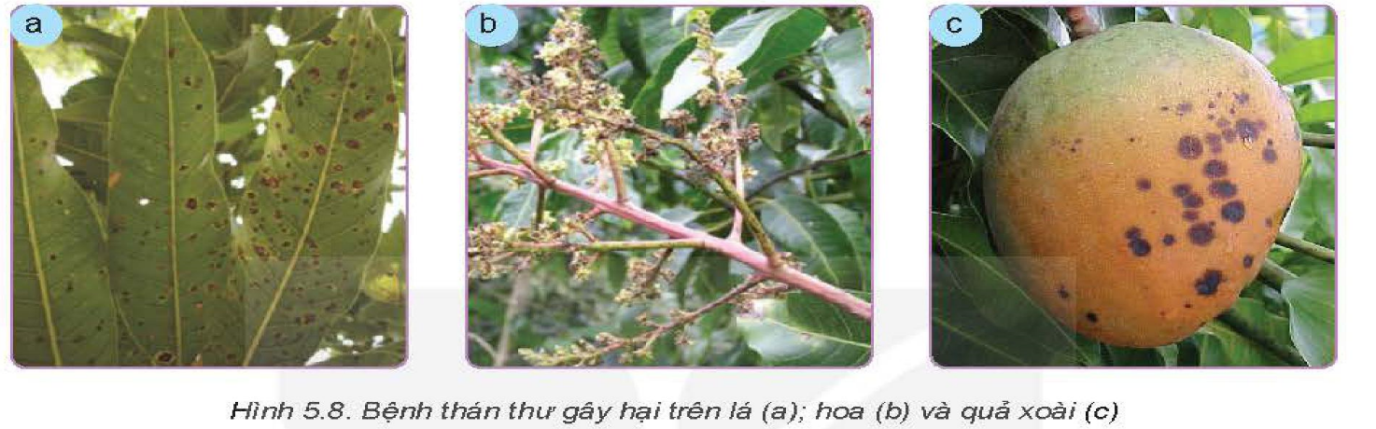
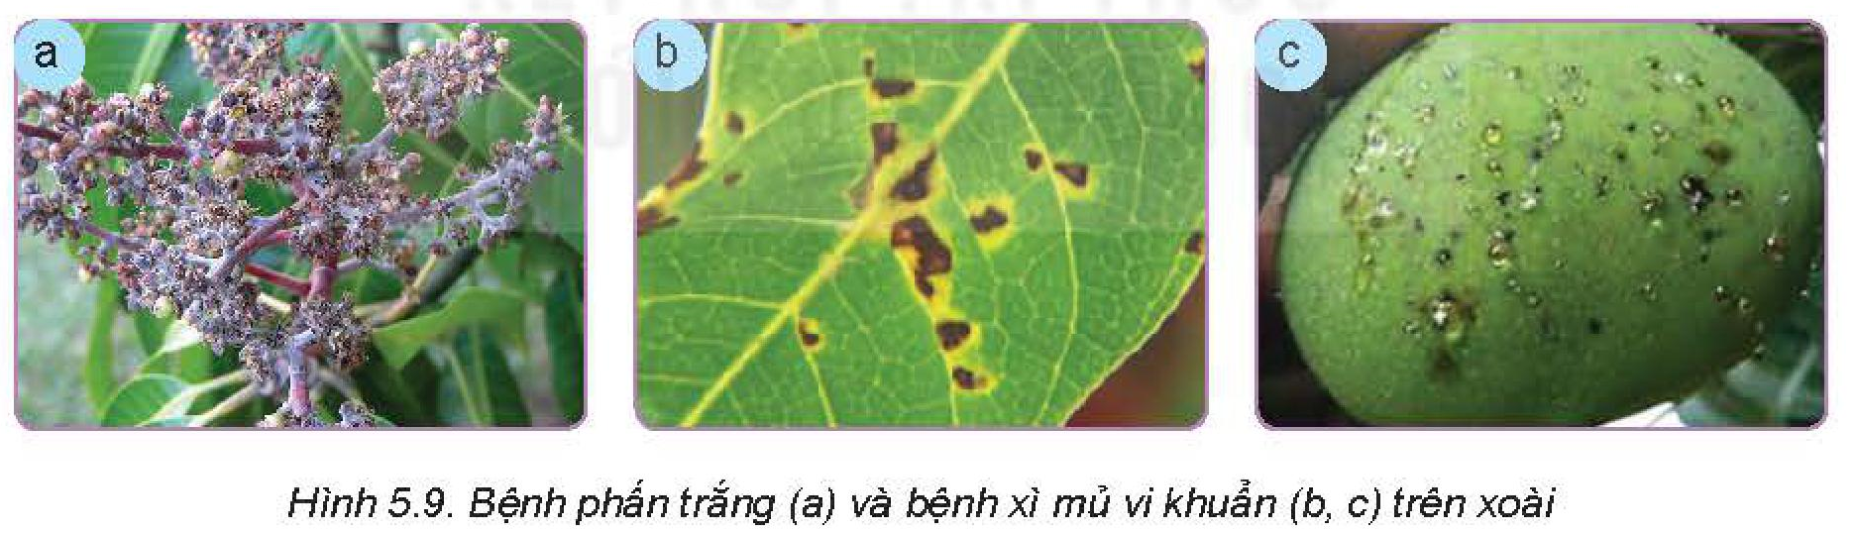
Hoạt động 2.6. Tìm hiểu kĩ thuật tỉa cành, tạo tán cho cây xoài
a.Mục tiêu: Nêu được kĩ thuật cắt tỉa cành, tạo tán cho cây xoài
b. Nội dung: Kĩ thuật tỉa cành, tạo tán cho cây xoài
c. Sản phẩm: Báo cáo hoạt động nhóm và trả lời câu hỏi
d. Tổ chức hoạt động
Hoạt động của GV và HS | Nội dung cần đạt
Chuyển giao nhiệm vụ  GV đưa ra câu hỏi:  1.Vì sao cần cắt tỉa cành và tạo tán cho cây xoài?  GV yêu cầu HS quan sát và thảo luận trao đổi nhóm cặp bàn, trả lời câu hỏi trên trong thời gian 2 phút.  HS quan sát và tiếp nhận nhiệm vụ.  Thực hiện nhiệm vụ  HS trao đổi nhóm cặp bạn, thảo luận và trả lời câu hỏi  GV theo dõi và giúp đỡ các nhóm học sinh.  Báo cáo, thảo luận  GV yêu cầu đại diện nhóm trình bày, nhóm khác nhận xét và bổ sung.  Đại diện nhóm trình bày, nhóm khác nhận xét và bổ sung.  Tỉa cành và tạo tán làm cho cây thông thoáng và tập trung dinh dưỡng nuôi cành mới, giảm sâu, bệnh.  Kết luận và nhận định  GV nhận xét trình bày của HS. GV chốt lại kiến thức.  HS nghe và ghi nhớ, ghi nội dung vào trong vở. | 8. Tỉa cành, tạo tán  - Tỉa cành, tạo tán làm cho cây thông thoáng và tập chung nuôi cành mới, giảm sâu, bệnh.  - Trên thân chính cách 0,7m cần cắt bỏ ngọn cây, để lại 3 cành cấp 1; sau khi cành cấp 1 ra 2 đợt lộc tiến hành bấm ngọn để lại 30-40cm để ra cành cấp 2, tương tự cành cành cấp 3, cấp 4.  - Cắt tỉa cành mọc thẳng đứng, cành trong tán, cành mọc chúc xuống, cành sâu, bệnh, cành bắt chéo, cành che lấp
Hoạt động 2.6. Tìm hiểu kĩ thuật điều khiển ra hoa, đậu quả cho cây xoài
a.Mục tiêu: Nêu được kĩ thuật điều khiển ra hoa, đậu quả cho cây xoài
b. Nội dung: Kĩ thuật điều khiển ra hoa, đậu quả cho cây xoài
c. Sản phẩm: Báo cáo hoạt động nhóm và trả lời câu hỏi
d. Tổ chức hoạt động
Hoạt động của GV và HS | Nội dung cần đạt
Chuyển giao nhiệm vụ  GV đưa ra câu hỏi:  1.Để thúc đẩy cây xoài ra hoa thì tiến hành điều khiển như thế nào?  GV yêu cầu HS quan sát và thảo luận trao đổi nhóm cặp bàn, trả lời câu hỏi trên trong thời gian 2 phút.  HS quan sát và tiếp nhận nhiệm vụ.  Thực hiện nhiệm vụ  HS trao đổi nhóm cặp bạn, thảo luận và trả lời câu hỏi  GV theo dõi và giúp đỡ các nhóm học sinh.  Báo cáo, thảo luận  GV yêu cầu đại diện nhóm trình bày, nhóm khác nhận xét và bổ sung.  Đại diện nhóm trình bày, nhóm khác nhận xét và bổ sung.  + Xử lí ra hoa bằng cách phun Ethrel nồng đọ 0,5ml/l  Nếu tưới  Paclobutrazol10% với liều lượng từ 1g đến 2g nguyên chất cho 1m đường kính án  - Kết hợp phun KN03 nồng độ 2,0-2,5%  Kết luận và nhận định  GV nhận xét trình bày của HS. GV chốt lại kiến thức.  HS nghe và ghi nhớ, ghi nội dung vào trong vở. | 9. Điều khiển ra hoa, đậu quả  + Xử lí ra hoa bằng cách phun Ethrel nồng đọ 0,5ml/l  Nếu tưới  Paclobutrazol10% với liều lượng từ 1g đến 2g nguyên chất cho 1m đường kính án  - Kết hợp phun KN03 nồng độ 2,0-2,5%  \
Hoạt động 3: Luyện tập
a.Mục tiêu: Củng cố kiến thức về kĩ thuật trồng cây xoài
b. Nội dung: HS tiến hành làm bài tập
c. Sản phẩm: HS các nhóm hoàn thành bài tập
d. Tổ chức thực hiện:
Hoạt động của GV và HS | Nội dung cần đạt
GV đưa ra bài tập sau:  1.Phân tích đặc điểm thực vật học của cây xoài  2. Trình bày kĩ thuật trồng, chăm sóc cây xoài. Nêu một số biện pháp kĩ thuật tỉa cành, tạo tán cây xoài.  GV yêu cầu HS thảo luận trao đổi nhóm cặp bàn, hoàn thành bài tập trong thời gian 3 phút.  HS quan sát và tiếp nhận nhiệm vụ.  Thực hiện nhiệm vụ  HS quan sát và thảo luận nhóm cặp bàn và trả lời câu hỏi.  GV theo dõi và giúp đỡ các nhóm học sinh.  Báo cáo, thảo luận  GV yêu cầu đại diện nhóm trình bày, nhóm khác nhận xét và bổ sung.  Đại diện nhóm trình bày, nhóm khác nhận xét và bổ sung.  Kết luận và nhận định  GV nhận xét trình bày của HS. GV chốt lại kiến thức.  HS nghe và ghi nhớ, ghi nội dung vào trong vở | 1. Đặc điểm thực vật học của cây xoài:  - Xoài được dùng làm cây bóng mát, cây cảnh quan, dược liệu và được trồng để hạn chế xói mòn đất.  - Rễ cọc phát triển mạnh và ăn sâu xuống đất tới 6-8m.  - Rễ nhánh phát triển tập trung ở tầng đất 0-50cm  + Thân, cành: cây thân gỗ lớn, nhiều cành, tán rộng.  - Lá: Lá đơn, sắp xếp theo hình xoắn ốc  + Hình dạng của lá thay đổi tùy thuộc vào giống  - Hoa  + Xoài có các loại hoa như hoa đực, hoa lưỡng tính, hoa lưỡng tính, hoa có màu vàng nhạt  - Quả  + Quả chín thường có màu vàng hoặc tím, thịt quả vàng, ngọt, có mùi thơm hấp dẫn.  + Hạt quả khá to  2. HS tự liên hệ và trình bày.
Hoạt động 4: Vận dụng
a.Mục tiêu: Vận dụng kiến thức kĩ thuật trồng cây xoài vào thực tiễn
b. Nội dung: Kĩ thuật trồng cây xoài
c. Sản phẩm: Hoàn thành nhiệm vụ được giao
d. Tổ chức thực hiện:
Hoạt động của GV và HS | Nội dung cần đạt
Chuyển giao nhiệm vụ  GV yêu cầu HS về nhà hoàn thành nhiệm vụ:  Vận dụng kiến thức để thực hiện việc trồng và chăm sóc cây xoài ở địa phương em.  Ghi trên tờ giấy A4. Giờ sau nộp cho GV.  Thực hiện nhiệm vụ  HS thực hiện nhiệm vụ của GV tại nhà  Báo cáo, thảo luận  HS trình bày kết quả của mình, HS khác nhận xét và bổ sung.  Kết luận và nhận định  GV nhận xét, đánh giá trình bày của HS.  GV khen bạn có kết quả tốt nhất. HS nghe và ghi nhớ. | Học sinh vận dụng kiến thức đã được học để trồng và chăm sóc cây xoài.  - Thông tin bổ sung: Cách tỉa quả và bao quả  + Tỉa quả: Khi quả kết thúc thời kì rụng sinh lí (30 – 35 ngày sau khi đậu quả) tiến hành tỉa bỏ quả bị dị dạng, bị sâu bệnh tấn công, quả ở đầu ngọn của chùm, tỉa bỏ gié không mang quả, cành lá xung quanh che khuất quả giúp quả đạt kích thước tối đa, đồng đều, giảm hiện tượng ra quả cách năm.  + Bao quả: Thời điểm bao tốt nhất là 35 – 40 ngày sau khi nhận đậu quả. Sử dụng túi chuyên dụng có thắt nút, kích thước 25 x 30 cm. Tùy theo nhu cầu thị trường tiêu thụ sẽ chọn màu túi. Chọn những quả phát triển đều đặn để tiến hành bao quả. Chú ý phòng trừ sâu bệnh trước khi bao quả. Cần tưới nước đầy đủ cho cây trong giai đoạn này.

